Лабораторна робота №1
Тема: Списки. Словники. Кортежі.
Мета роботи: Ознайомитися на практиці з особливостями використання складних структур даних у мові Python. Модифікувати базовий скрипт телефонного довідника, додавши розширені поля для збереження даних та розробивши нову функцію оновлення записів із збереженням алфавітного сортування.

Хід роботи
Для виконання даної лабораторної роботи використовувався наданий файл lab_01.py, який містив базовий цикл запитів до користувача та частково готову логіку телефонного довідника. Спочатку існуючу структуру даних було розширено: тепер кожен словник у масиві phonebook_db містить чотири поля замість двох (student_name, mobile, email_addr, study_group).
Далі було з нуля створено нову функцію editStudent(), яка відповідає за зміну інформації про студента. Її алгоритм працює так: спочатку функція шукає потрібний запис за іменем, визначає його позицію через .index() та видаляє старий запис за допомогою команди del. Після того як користувач вводить нові дані, функція за допомогою циклу порівнює імена і знаходить правильне місце для вставки оновленого запису. Завдяки цьому список завжди залишається відсортованим за алфавітом після будь-якого редагування.
Наприкінці було адаптовано функцію виведення списку на екран (printAllList()), щоб усі чотири параметри студента коректно відображалися у консолі.
Повний вихідний код програми
phonebook_db = [
{"student_name": "Andriy", "mobile": "0991234567", "email_addr": "andriy@mail.com", "study_group": "KB-251"},
{"student_name": "Ivan", "mobile": "0667654321", "email_addr": "ivan@mail.com", "study_group": "KB-252"},
{"student_name": "Oksana", "mobile": "0501112233", "email_addr": "oksana@mail.com", "study_group": "KB-251"},
{"student_name": "Yulia", "mobile": "0679998877", "email_addr": "yulia@mail.com", "study_group": "KB-252"}
]

def printAllList():
for record in phonebook_db:
output_str = "Name = " + record["student_name"] + " ; Phone = " + record["mobile"] + " ; Email = " + record["email_addr"] + " ; Group = " + record["study_group"]
print(output_str)
return

def addNewElement():
s_name = input("Please enter student name: ")
s_phone = input("Please enter student phone: ")
s_email = input("Please enter student email: ")
s_group = input("Please enter student group: ")

new_entry = {"student_name": s_name, "mobile": s_phone, "email_addr": s_email, "study_group": s_group}

target_pos = 0
for entry in phonebook_db:
if s_name > entry["student_name"]:
target_pos += 1
else:
break

phonebook_db.insert(target_pos, new_entry)
print("New element has been added")
return

def deleteElement():
name_to_remove = input("Please enter name to be deleted: ")
remove_index = -1

for entry in phonebook_db:
if name_to_remove == entry["student_name"]:
remove_index = phonebook_db.index(entry)
break

if remove_index == -1:
print("Element was not found")
else:
print("Delete position " + str(remove_index))
del phonebook_db[remove_index]
return

def editStudent():
name_to_edit = input("Please enter name to be updated: ")

edit_index = -1
for entry in phonebook_db:
if name_to_edit == entry["student_name"]:
edit_index = phonebook_db.index(entry)
break

if edit_index == -1:
print("Element was not found")
else:
del phonebook_db[edit_index]

print("Enter new info:")
updated_name = input("Please enter student name: ")
updated_phone = input("Please enter student phone: ")
updated_email = input("Please enter student email: ")
updated_group = input("Please enter student group: ")

edited_entry = {"student_name": updated_name, "mobile": updated_phone, "email_addr": updated_email, "study_group": updated_group}

insert_idx = 0
for entry in phonebook_db:
if updated_name > entry["student_name"]:
insert_idx += 1
else:
break

phonebook_db.insert(insert_idx, edited_entry)
print("Data updated. Sorting applied.")
return

def main():
while True:
chouse = input("Please specify the action [ C create, U update, D delete, P print, X exit ] ")
match chouse:
case "C" | "c":
print("New element will be created:")
addNewElement()
printAllList()
case "U" | "u":
print("Existing element will be updated")
editStudent()
printAllList()
case "D" | "d":
print("Element will be deleted")
deleteElement()
printAllList()
case "P" | "p":
print("List will be printed")
printAllList()
case "X" | "x":
print("Exit()")
break
case _:
print("Wrong chouse")

main()

Перевірка виконання програми
Спершу я запустив написаний скрипт і перевірив, як виглядає початковий набір даних. Для цього я ввів команду P (друк). Консоль одразу вивела чотири початкові записи, де чітко видно всі чотири розширені поля (fio, tel, mail, grp) для кожного студента.
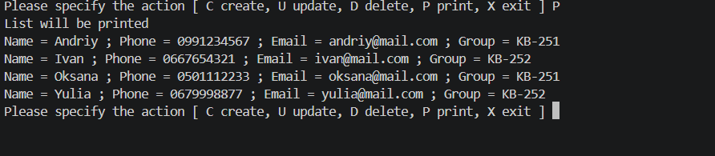
Рис. 1 - список студентів

Після цього я вирішив перевірити, чи працює додавання нових елементів та автоматичне сортування за алфавітом. Натиснувши команду C, я ввів дані нового тестового студента на ім'я Denis із відповідним номером телефону, поштою та групою.
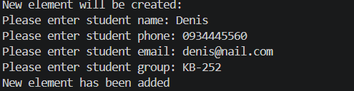
Рис. 2 - Додавання нового запису студента

Програма одразу ж вивела оновлений список на екран. Як видно на результаті, алгоритм спрацював ідеально: новий студент Denis автоматично зайняв своє місце в списку між Andriy та Ivan, зберігши правильний алфавітний порядок
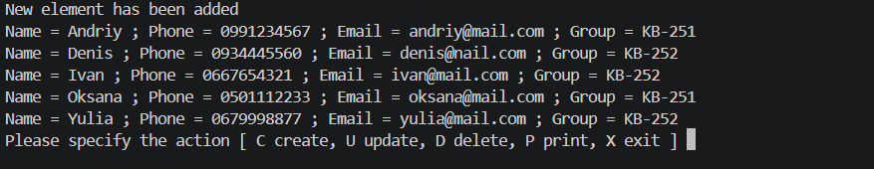
Рис. 3 - Перевірка сортування списку після додавання

Наступним кроком я протестував видалення запису за допомогою команди D. Ввівши ім'я Denis, програма успішно знайшла його під індексом 1, вивела позицію та видалила з бази даних. При повторному виведенні списку видно, що запис зник, а інші елементи залишилися на своїх місцях.
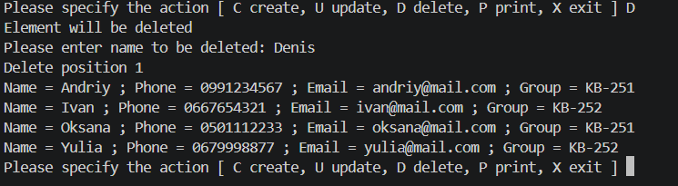
Рис. 4 - Успішне видалення запису зі списку

Наприкінці я перевірив коректність завершення роботи програми, ввівши команду X. Скрипт вивів повідомлення про закриття та штатно завершив свою роботу без будь-яких помилок.

Рис. 5 - Завершення роботи програми

Висновок
Під час виконання цієї лабораторної роботи я закріпив на практиці навички роботи зі словниками та списками у мові програмування Python, а також розібрався з логікою реалізації динамічного сортування елементів за алфавітом.
Мені вдалося успішно розширити базову структуру даних, додавши нові поля для зберігання повної інформації про кожного студента. Окрім стандартних операцій додавання, видалення та виведення даних, я самостійно реалізував функцію редагування (editStudent), яка коректно видаляє старий запис і вставляє оновлений з урахуванням алфавітного порядку. Усі етапи перевірки в консолі підтвердили правильність працездатності написаного коду, відсутність помилок та повну готовність програми до використання.

